Presseinformation

Verbesserte UV-LED-Aushärtungssysteme mit Modbus TCP

Excelitas bietet die neuen, verbesserten UV-LED-Aushärtungssysteme der Marke Phoseon jetzt auch mit Modbus-TCP-Schnittstelle an, alternativ zur RS485-Schnittstelle. Damit unterstützen sie den Datenaustausch in Hochgeschwindigkeit, intelligente Steuerung und Fernzugriff. Die neuen Modelle FireJet ONE, FireJet FJ100, FireJet FJ240, FireLine FL400 und FireLine FL440 für die Härtung von Druckfarben, Beschichtungen und Klebstoffen haben außerdem zusätzliche Funktionen. Mit individueller Intensitätsregelung für optimierte Energieeffizienz, verbesserter Reaktionsfähigkeit, Remote-Firmware-Updates, Echtzeitüberwachung von Systemdaten für vorausschauende Wartung und Diagnose sowie einem UV-Kontrollsignal sorgen sie für einen zuverlässigen und sorgenfreien Betrieb. Die neuen Ethernet-fähigen Systeme behalten alle bewährten Vorteile der Phoseon-Produkte, darunter die lange Lebensdauer durch die patentierte SLM-Technologie (Semiconductor Light Matrix), überlegene Homogenität und effizientes Wärmemanagement. Die skalierbaren Aushärtungssysteme sind mit Luft- oder Wasserkühlung ausgestattet und mit einer Vielzahl von Wellenlängen und Bestrahlungsstärken erhältlich. Sie eignen sich ebenso für Neuanlagen wie zur Aufrüstung von bestehenden Anlagen durch energieeffiziente und umweltverträgliche LED-Technologie. Mit mehr als 200.000 ausgelieferten Einheiten und über zwei Millionen Stunden LED-Prüfungen setzen Phoseon-Produkte den Standard für leistungsstarke, UV-Aushärtung.
Mehr erfahren: https://www.excelitas.com/de/product-category/led-components-and-systems

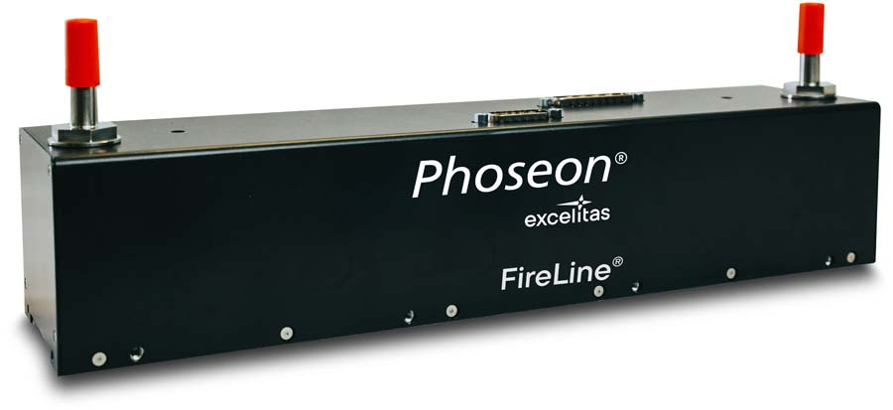
Bild: Excelitas stattet die neuen UV-LED-Aushärtungssysteme mit zusätzlichen Funktionen und Modbus-TCP-Schnittstelle aus für schnellere Kommunikation und intelligente Steuerung

Bilder: | phoseon_fireline | Zeichen: | 1479
Dateiname: | DEpm_20250522_phoseon_uv-led-haertung_modbus | Datum: | 22.05.2025
Tags: | UV-LED-Aushärtungssysteme, Modbus TCP, Ethernet, Excelitas, Phoseon, FireJet, FireLine, Härtung, Druckfarben, Beschichtungen, Klebstoffe | gii ID: | 202505010
Über Excelitas
Excelitas ist ein führender Anbieter von fortschrittlichen, lebensbereichernden Technologien und beliefert internationale Marktführer in den Bereichen Life Sciences, Advanced Industrial, Halbleiter der nächsten Generation und Avionik. Excelitas hat seinen Hauptsitz in Pittsburgh, PA, USA, und ist ein unverzichtbarer Partner bei der Konzeption, Entwicklung und Fertigung photonischer Technologien. Das Unternehmen bietet Kunden auf der ganzen Welt herausragende Innovationen aus den Bereichen Sensorik, Detektion, Bildgebung, Optik und Speziallichtquellen.
Bleiben Sie auf Facebook, LinkedIn, Instagram und X mit Excelitas in Verbindung.
Kontakt:  Excelitas  Marie-Luise Bopp  Marketing Manager  Reinhard-Heraeus-Ring 7  63801 Kleinostheim  Tel.: +49 6027 121 7959  E-Mail: marie-luise.bopp@excelitas.com  Internet: www.excelitas.com |  | gii die Presse-Agentur GmbH  Christburger Straße 41  10405 Berlin  Tel.: +49-30-538965-0  E-Mail: info@gii.de  Internet: www.gii.de

